美国检察官办公室：反对前 FTX 高管撤销认罪协议

作者：Turner Wright，CoinTelegraph；编译：五铢，本站

美国检察官办公室反对前 FTX Digital Markets 联席首席执行官 Ryan Salame 提出的撤销其认罪协议的请愿书，该协议涉及竞选财务违规行为。

检察官在 8 月 26 日提交给纽约南区美国地方法院的一份文件中表示，他们将在 9 月 4 日之前以书面形式反对 Salame 法律团队提出的请愿书。这位前 FTX 高管的律师提交了一份错误令状请愿书，试图让法院推翻 Salame 的认罪协议，该协议导致他被判处七年半监禁。

Salame 声称，检察官在他的认罪谈判中暗示他们不会对他的搭档米歇尔·邦德展开调查。8 月 22 日，当局公布了对邦德的起诉书，指控其在 2022 年竞选美国众议院席位时违反了竞选财务法。

“Salame 的诉状以（明显虚假的）指控为前提，即他被诱导认罪，因为政府表示，作为认罪的交换，政府将停止调查邦德与Salame合谋实施刑事竞选财务违规行为，”文件称。

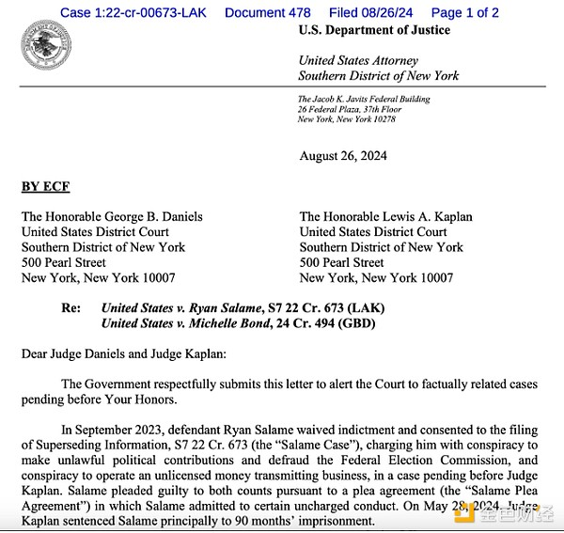

来源：SDNY

邦德是Salame在 FTX 倒闭期间的合伙人，她曾竞选 2022 年纽约州第一国会选区的议员。她的竞选资格在共和党初选中未能继续，以大约 5,000 票的差距输给了尼古拉斯·J·拉洛塔 (Nicholas J. LaLota)。起诉书指控邦德和Salame合谋挪用她竞选国会议员的资金。

## FTX 出庭受审

2023 年 9 月，Salame承认串谋经营无牌汇款业务和参与竞选财务欺诈。5 月，一名联邦法官判处他 90 个月监禁。Salame因被狗咬伤后出现医疗并发症而申请延期，定于 10 月 13 日入狱。

如果法官接受Salame的请求，取消他的认罪协议和判决，他未来可能会面临全面的刑事审判。他与检察官达成的协议要求他向政府支付约 600 万美元的罚款，并向 FTX 债务人支付 600 万美元。

Salame 与 Sam “SBF” Bankman-Fried 被列在同一起诉书中，他是唯一一位未在前 FTX 首席执行官的审判中作证的当事人。前 FTX 工程总监 Nishad Singh 和联合创始人 Gary Wang 接受了认罪协议，在 SBF 的审判中作证，并分别定于 10 月和 11 月宣判。

自被判刑以来，Salame 一直活跃在 X 上，发布针对 FTX 高管的指控，包括前 Alameda Research 首席执行官 Caroline Ellison。Salame 在没有明确证据的情况下声称 Ellison“比 SBF 更有罪”。

3 月，一名法官判处 Bankman-Fried 25 年监禁。他的法律团队已提交上诉通知。截至本文发表时，Ellison 的量刑听证会尚未安排。